 | Escuela Normal Superior de Bucaramanga  Programa de Formación Complementaria  Laboratorio pedagógico- proyecto en-señemonos  Relato de la obra de teatro | 

Nombre: María Fernanda Gómez Vega 13-02ª
“EN-SEÑEMONOS UN PROYECTO QUE SIEMPRE QUEDARA EN MI CORAZON”
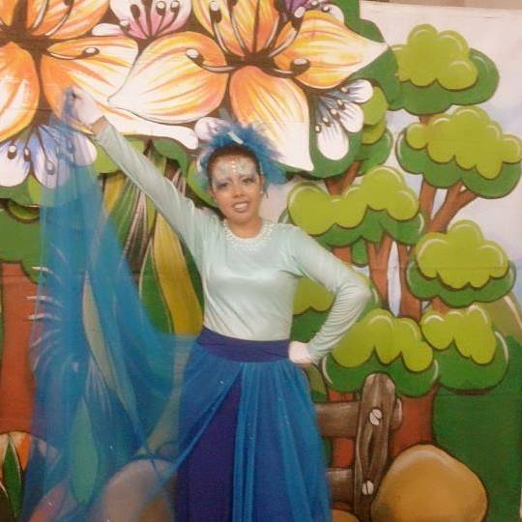
Pertenecer al proyecto en-señemonos ha sido una experiencia llena de alegrías, de momentos de preocupación y sobre todo de nervios, cada una de las clases vividas han sido una experiencia que siempre guardare en mi mente y será una de las mejores prácticas que logre en estos dos años y medio que he trascurrido en la Escuela Normal Superior De Bucaramanga. Desde el primer día que la docente María Janeth Mantilla nos presentó el proyecto fue una emoción interesante al ver que en este momento iva a pertenecer a él.
También es importante resaltar y valorar el esfuerzo de nuestra maestra asesora y de Cristian que fueron los que dieron las bases de este proceso, siendo así cada regaño y palabras agradables las cuales tome como parte de mi formación y para poder entender que si en la vida no hay sacrificios y exigencias no se logran los resultados de una forma positiva.
Este personaje me gusto desde el primer día que la profesora nos estaba explicando cada uno de los actos, fue un gusto poder haber tenido la oportunidad de ser un agua, siendo un proceso de paso a paso donde se realizó al inicio un trabajo en equipo con las otras chicas que también eran el mismo personaje, el gusto de poder sentarnos y buscar una a una el estilo del traje que deseábamos para mostrar ese movimiento y delicadeza que se esperaba.
Seguidamente fue un proceso de equipo que cada aporte y decisión tomada nos llenaba de mucha ilusión, de imaginar en cada ensayo como nos veríamos con traje, también algo interesante fue buscar el estilo del maquillaje y sentir esos nervios de pensar si quedaría adecuado y seriamos capaz de hacerlo sin ninguna ayuda. Presentando si el desafío de lograr mejorar y tener la actitud de demostrarme que tengo las capacidades para poder pararme en un escenario y olvidarme de aquellas pequeñas cosas que no te dejan disfrutar lo hermoso de la vida y salir a escena con una sonrisa y disfrutar cada parte y canción que te lleva a un espacio donde solo importa mirar al público y ver la sonrisa de las personas y en especial de los niños.
Entendiendo que ellos quisieran tomar ese personaje y ser como el agua que demuestra que cuidar el medio ambiente es importante, siendo esto lo más interesante a resaltar que un personaje que expresa alegría y tristeza a la vez; puede llegar a los niños para que entiendan lo valioso que es cuidar nuestros recursos y sobre todo lograr que disfruten con cada uno de los movimientos y que en muchas ocasiones lo realicen con uno al verlo en las tablas.
Uno de los retos más difíciles que he tenido desde el momento que escogí mi personaje de agua fue lograr ser expresiva, ha sido el desafío más complicado que he tenido en mi formación porque personalmente no soy una persona que tienen la facilidad de poder demonstrar lo que siento ante alguna situación, en esta etapa tuve un gran apoyo de algunas compañeras que siempre buscaban que cada ensayo me exigiera para lograr la expresión necesaria para el persona.
Fue un trabajo arduo el cual me trajo sonrisas y lágrimas que al final han sido remuneradas al ver la sonrisas y la cara de sorpresa de los niños en el momento de verme en escena; también es importante el reconocimiento y el apoyo que tuve de mi familia con cada uno de los requisitos que necesite para poder darle paso a esta bella etapa. Todo esto me ha permitido entender que en la vida el teatro ayuda a llenar el alma y traer por algunas horas felicidad a pequeñas y grandes personas que pueden tener miles de problemas y sobre todo dar un ejemplo que como seres humanos todo es posible.
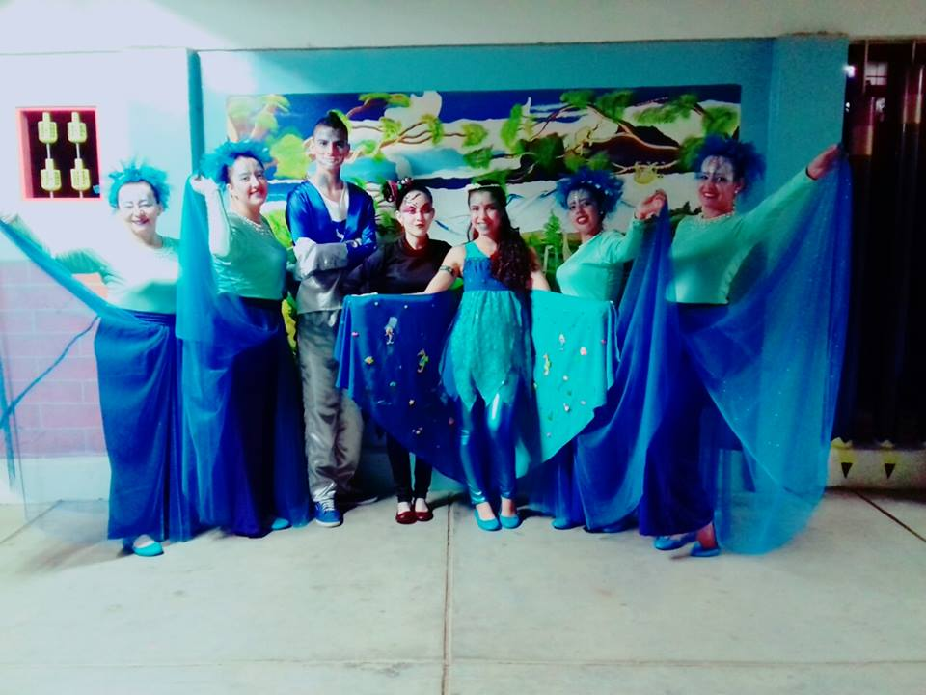
El dia del estreno de la obra infantil “Operación Rescate: Había una vez un planeta” fue uno de los días llenos de tantas emociones justas que hicieron que cada momento de la tarde fuera agradable y que estuviera presente esa gran sonrisa que llevaba en mi rostro, en la hora del estreno me encontraba impaciente y muy nerviosa al saber que tantas personas se encontraban en el auditorio y al oir los aplausos en cada uno de los actos aumentaban mas los palpitos de mi corazón sin tener palabras consisas para expresar esa gran emoción de ver aplausos y sonrisas , y sobre todo saber que entre el publico se encontraba mi familia aquellos que siempre apoyan mis pasos y me han demonstrado que con amor y dedicación todo se logra asi tengamos tropiesos en el camino, pero que siempre podremos levantarnos y seguir.
Nunca me imagine que en una noche se pueden sentir tantas sensaciones, sentimientos juntos por ver que presentábamos los frutos de tantos días de ensayo sin descansar, de recordar una a una las risas y los momentos de regaño que siempre guardare en mi mente, de aprender que en equipo se puede trabajar y que ningun papel es menos que el otro y que todos brillaron en ese escenario. Fue una propuesta trabajada desde tres actos bosque, aire y agua, en el acto del agua nos presentaba el problema que es contaminar los lagos, ríos, mares y que afectaciones trae con ellos para la sociedad, como algo tan pequeño como un poco de basura puede causar tanto daño y poco a poco acabar con la vida de tantos seres que habitan en este ecosistema y que luego afectan al hombre siendo la mayor fuente hídrica para todos.
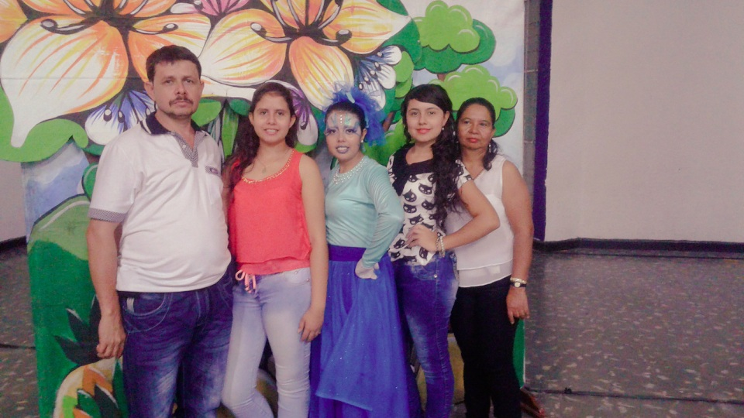
Logrando entender como la ayuda de capitán enseña es llevar esa esperanza de poder solucionar los problemas y de mostrar que trabajando en equipo todo se logra, esta experiencia siempre quedara guardada en mi mente y en el fondo de mi corazón , gracia a cada uno de mis compañeros, maestros, amigos y familia que aportaron desde una sonrisa hasta unas palabras de aliento porque fue una de las mejores oportunidades que pude tener en mi etapa de formación y que siempre guardare con mucho amor y con una linda sonrisas estos recuerdos que me llevo y que espero algún dia tener la oportunidad de ser nuevamente parte de una experiencia como esta; que si no se los niego trae sacrificios y etapas difíciles pero siempre al ver los frutos y comprender que con oir una sonrisa y aplausos al entender que todos somos capitán enseña y podemos salvar el mundo y llenar por un momento la vida de alguien con canciones y reconociendo la lengua de señas colombiana como un lenguaje que todos deberíamos conocer y aprender porque todos somos iguales.
Espero seguir siendo como esa agua que aunque tenga momentos oscuros y de tropiezo siempre se encuentre el camino de regreso y retomar ese cause que se necesita para purificar y seguir siendo cristalina para ser útil a la sociedad.

